**LAPORAN ULANGAN AKHIR SEMESTER**

**OBJECT ORIENTED PROGRAMMING I**



**Disusun oleh** **:**

Nama : Denis Oktaviano

Kelas : 4A

NIM : 18090135

**POLITEKNIK HARAPAN BERSAMA TEGAL**

**2020**

1. Pembentukan Struktur Tabel

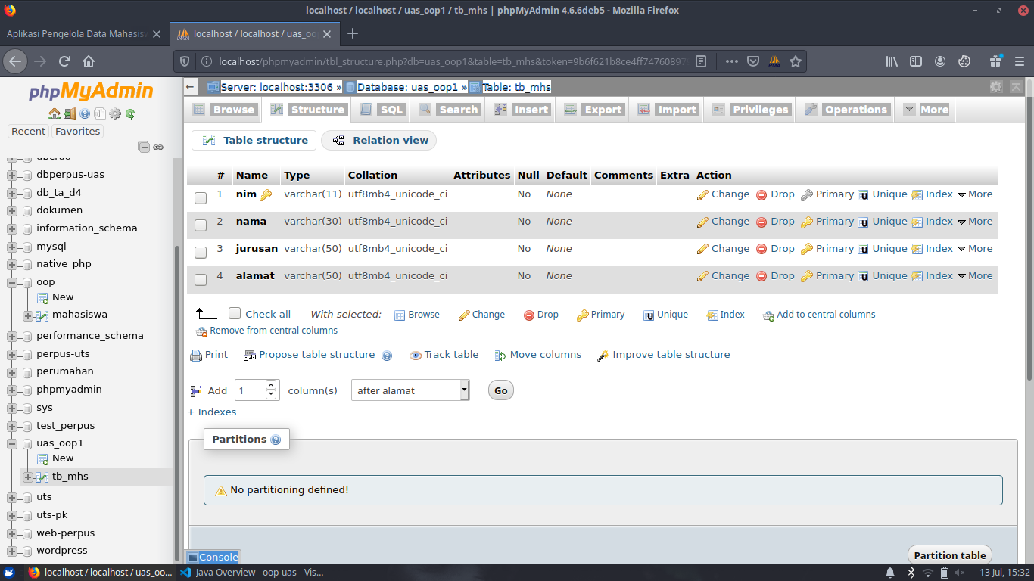

Diatas adalah database aplikasi yang kita buat,NIM sebagai primary key..

1. Desain Apps dan Penjelasannya

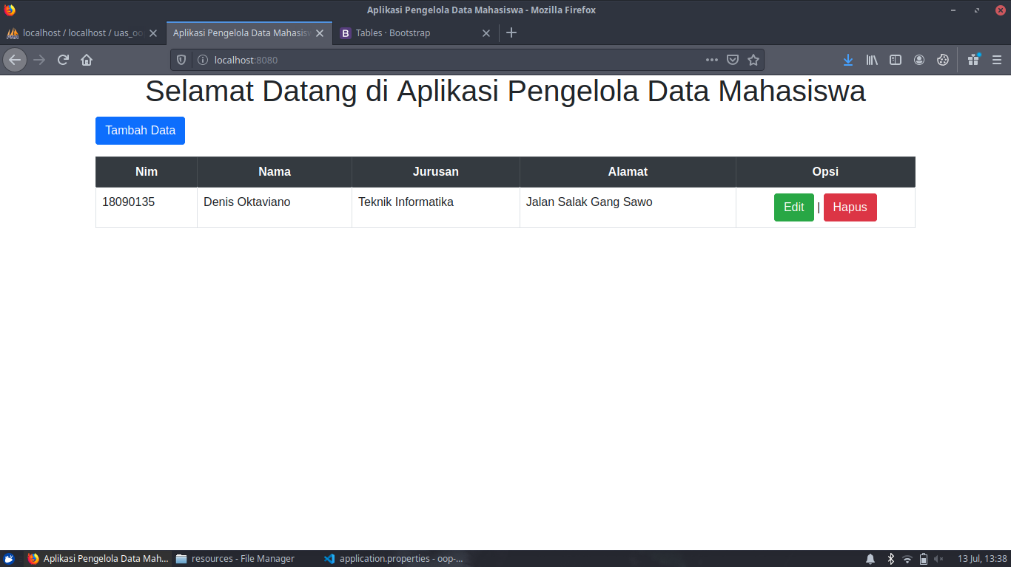

Tampilan Awal , sudah berisi data yang saya inputkan.

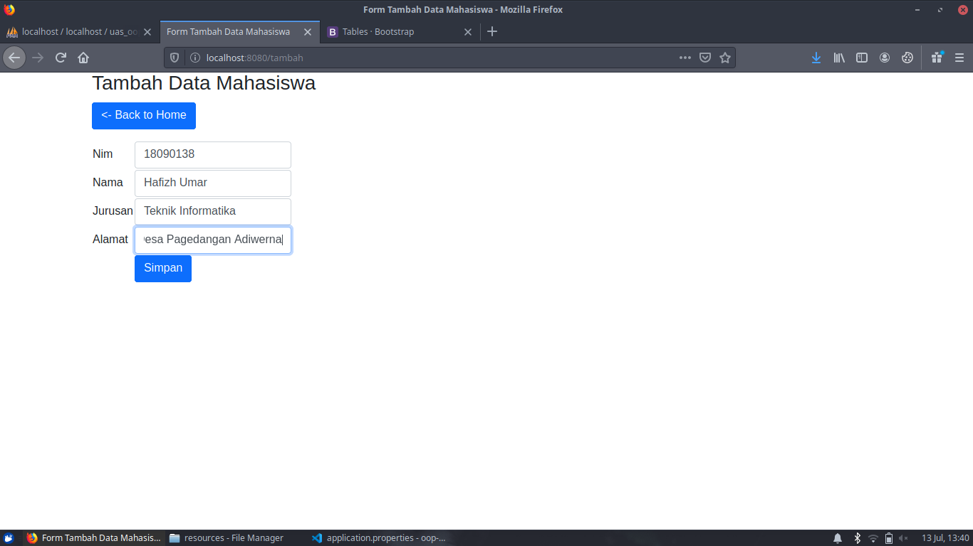

Di atas adalah tampilan ketika menambahkan data, dengan mengisikan tampilan yang tersedia.

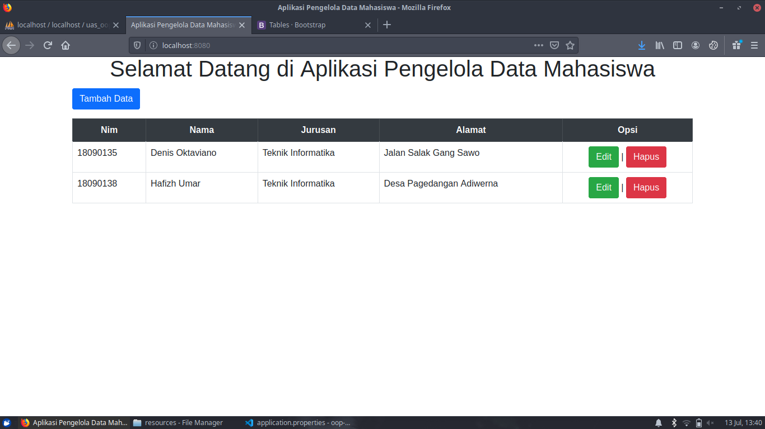

Tampilan di atas adalah ketika sudah kita SIMPAN sebagai tambah data.

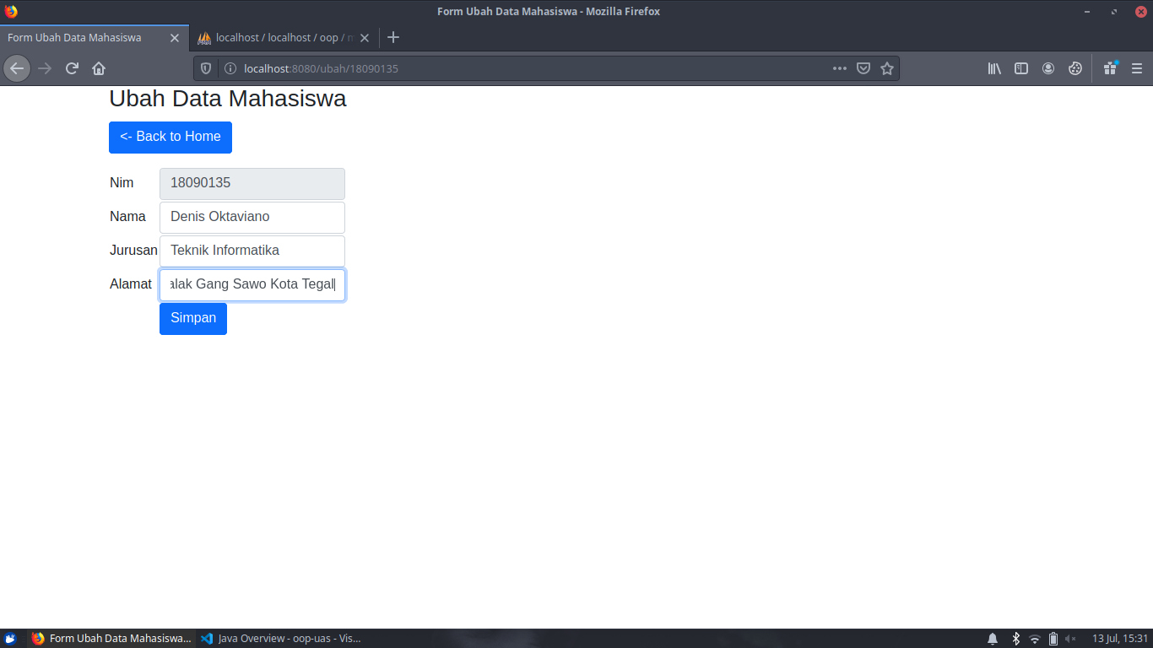

Tampilan di atas adalah ketika mengubah data, dengan mengubah tampilan alamat.

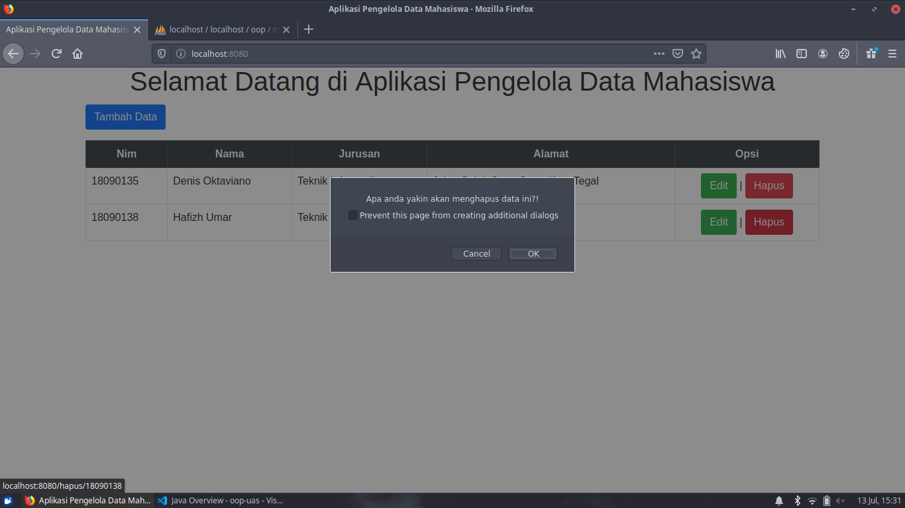

Tampilan ketika menghapus data.